

责任编辑：

电 话：86-010-58303547

传 真：86-010-58303388

编辑邮箱：tainbk@chinaccm.com

地址：北京市朝阳区高碑店盛世龙源12号楼（邮编：100022）

# 2019.07.5

# 4

# 一、苯酚周报

**苯酚市场周报目录**

一、苯酚周报 3

1、苯酚国际市场 3

2、苯酚国内市场 4

2.1、本周苯酚生产厂家出厂价格 4

2.2、本周苯酚区域价格 4

2.3、高桥石化苯酚价格走势图 4

2.4、苯酚华东市场价格走势图 4

3、苯酚行情分析及后市展望 4

二、丙酮周报 3

1、丙酮国际市场 3

2、丙酮国内市场 4

2.1、本周丙酮生产厂家出厂价格 4

2.2、本周丙酮区域价格 4

2.3、高桥石化丙酮价格走势图 4

2.4、丙酮华东市场价格走势图 4

3、丙酮行情分析及后市展望 4

## 1、苯酚国际市场

|  |  |  |  |  |  |  |  |
| --- | --- | --- | --- | --- | --- | --- | --- |
| **日期** | **产品名称** | **国家/地区** | **价格类型** | **最低价** | **最高价** | **均价涨跌** | **价格单位** |
| **2019-07-02** | **苯酚** | **东南亚** | **CFR** | **979** | **981** | **10** | **美元/吨** |
| **2019-07-02** | **苯酚** | **中国** | **CFR** | **914** | **916** | **15** | **美元/吨** |
| **2019-07-02** | **苯酚** | **美国东海岸** | **美国东海岸出罐** | **-** | **-** | **0** | **美元/吨** |
| **2019-07-02** | **苯酚** | **美湾** | **FOB** | **904** | **914** | **142** | **美元/吨** |
| **2019-07-02** | **苯酚** | **西北欧** | **FD** | **1210** | **1214** | **-8** | **美元/吨** |
| **2019-07-02** | **苯酚** | **鹿特丹** | **FOB** | **1254** | **1258** | **-19** | **美元/吨** |

## 2、苯酚国内市场

### 2.1、本周苯酚生产厂家出厂价格

|  |  |  |  |  |  |  |
| --- | --- | --- | --- | --- | --- | --- |
| **产品名称** | 生产厂家 | 天津石化 | 燕山石化 | 蓝星哈尔滨 | 高桥石化 | 吉林石化 |
| 苯酚 | **2019-7-1** | **8000** | **8000** | **8000** | **8000** | **7900** |
| 苯酚 | **2019-7-2** | **8000** | **8000** | **8000** | **8000** | **7900** |
| 苯酚 | **2019-7-3** | **8000** | **8000** | **8000** | **8000** | **7900** |
| 苯酚 | **2019-7-4** | **8000** | **8000** | **8000** | **8000** | **7900** |
| 苯酚 | **2019-7-5** | **8000** | **8000** | **8000** | **8000** | **7900** |

### 2.2、本周苯酚区域价格

|  |  |  |  |  |
| --- | --- | --- | --- | --- |
| **产品** | **日期** | **华东地区** | **华北地区** | **华南地区** |
| 苯酚 | 7月1日 | 7600-7650 | 7600-7700 | 7900-8000 |
| 苯酚 | 7月2日 | 7600-7600 | 7700-7700 | 7900-8000 |
| 苯酚 | 7月3日 | 7500- 7550 | 7700-7700 | 7900-8000 |
| 苯酚 | 7月4日 | 7450- 7500 | 7600-7600 | 7800-7900 |
| 苯酚 | 7月5日 | 7450- 7500 | 7600-7600 | 7800-7900 |
| 较上周涨跌 | | ↓125/125 | ↓50/50 | ↓100/100 |

### 2.3、华东苯酚价格走势图

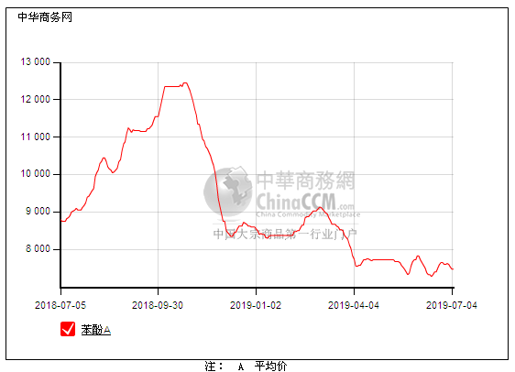

### 2.4、高桥石化苯酚价格走势图

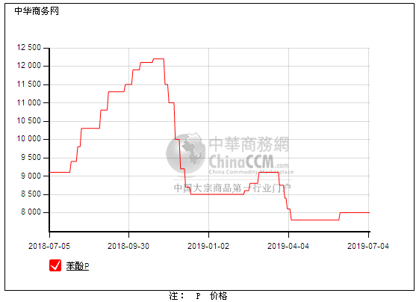

## 3、苯酚行情分析及后市展望

## 本周，国内苯酚市场区间整理，虽然贸易商成本压力下仍有意挺价，但原料纯苯丙烯仍在不断推高，工厂承压，即便让步空间有限，但出货不畅下心态也仍难稳，整体也仍以让价为主。华东地区参考价格7450-7500元/吨自提，华南地区参考价格7800元/吨左右周边送到，华北地区参考价格7600元/吨左右自提。

## 重点市场行情分述：

## 华东地区：本周，华东地区苯酚市场延续向弱，成本支撑强势，但下游买意寡淡，持货商也只能随行就市，尽量坚挺报盘，心态不佳，截止本周末，当地主流参考价格在7450-7500元/吨，早间询盘有限，实单寥寥。

## 华南地区：本周，华南地区苯酚市场成交有限，消息面无利好利空，贸易商心态平平，成本及出货压力双存，贸易商出货不畅，只能尽量持稳操作，截止本周末，当地主流参考价格在7800元/吨附近，刚需有限。

## 华北地区：本周，燕山周边地区苯酚市场行情盘整，原料纯苯丙烯走高，工厂成本压力下执行高价，但需求情况仍不乐观，询盘寥寥，截止本周末，当地主流参考价格在7600元/吨附近，刚需有限。

## 后市预测：当前需求面仍无强势利好，成本支撑作为底线，买卖双方胶着，苯酚或震荡盘整。

# 二、丙酮周报

## 1、丙酮国际市场

|  |  |  |  |  |  |  |  |
| --- | --- | --- | --- | --- | --- | --- | --- |
| **日期** | **产品名称** | **国家/地区** | **价格类型** | **最低价** | **最高价** | **均价涨跌** | **价格单位** |
| 2019-07-02 | 丙酮 | 鹿特丹 | FOB | 416 | 420 | **-3** | 美元/吨 |
| 2019-07-02 | 丙酮 | 西北欧 | FD | 468 | 472 | **0** | 美元/吨 |
| 2019-07-02 | 丙酮 | 美湾 | FOB | 414 | 424 | **0** | 美元/吨 |
| 2019-07-02 | 丙酮 | 中国 | CFR | 374 | 376 | **5** | 美元/吨 |
| 2019-07-02 | 丙酮 | 东南亚 | CFR | 449 | 451 | **25** | 美元/吨 |

## 2、丙酮国内市场

### 2.1、本周丙酮生产厂家出厂价

|  |  |  |  |  |  |  |
| --- | --- | --- | --- | --- | --- | --- |
| **产品名称** | 生产厂家 | 燕山石化 | 蓝星哈尔滨 | 高桥石化 | 吉林石化 | 天津石化 |
| 丙酮 | 2019-7-1 | 3050 | 3500 | 3150 | - | 3150 |
| 丙酮 | 2019-7-2 | 3050 | 3500 | 3150 | - | 3150 |
| 丙酮 | 2019-7-3 | 3050 | 3500 | 3150 | - | 3150 |
| 丙酮 | 2019-7-4 | 3050 | 3500 | 3150 | - | 3150 |
| 丙酮 | 2019-7-5 | 3050 | 3500 | 3150 | - | 3150 |

### 

### 2.2、本周丙酮区域价格

|  |  |  |  |  |
| --- | --- | --- | --- | --- |
| **产品** | **日期** | **华东地区** | **华北地区** | **华南地区** |
| 丙酮 | 7月1日 | 3050-3050 | 3050-3100 | 3050-3100 |
| 丙酮 | 7月2日 | 3050-3050 | 3050-3100 | 3050-3100 |
| 丙酮 | 7月3日 | 3000-3050 | 3050-3100 | 3050-3100 |
| 丙酮 | 7月4日 | 3050-3100 | 3050-3100 | 3050-3100 |
| 丙酮 | 7月5日 | 3050-3100 | 3050-3100 | 3050-3100 |
| 较上周涨跌 | | ↓25/25 | ↓0/0 | ↓0/0 |

### 2.3、华东丙酮价格走势图

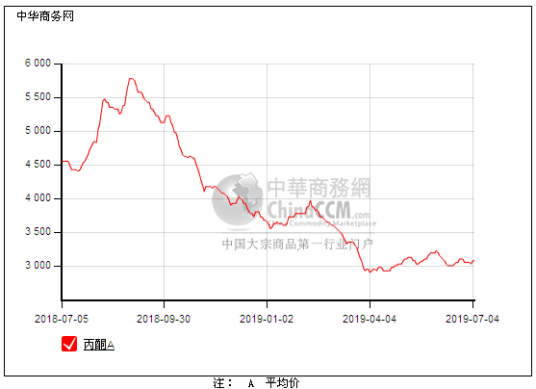

### 2.4、高桥石化丙酮市场价格走势图

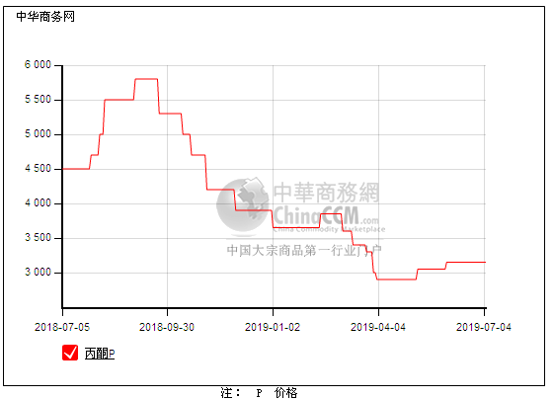

## 3、丙酮行情分析及后市展望

## 本周，国内丙酮市场重心盘整，下游采购积极性不高，买气寡淡，贸易商及工厂成本压力明显，实单商谈居高不易，成交仍显胶着，短期内消息面无利好，虽然有成本支撑，但丙酮上下两难。华东地区参考价格3100-3150元/吨，华南地区参考价格3100元/吨，华北地区参考价格3100元/吨，实单实谈。

## 重点市场行情分述：

## 华东地区：本周，华东地区丙酮市场报盘整理，下游跟高情绪一直不强，贸易商随行就市尽量稳价为主，商谈逐渐倾于低位，可让步空间有限，截止本周末，当地主流参考价格在3100-3150元/吨附近。早间询盘一般，实单实谈。

## 华南地区：本周，华南地区丙酮市场行情盘整，下游补货情绪不高，场内需求缺乏利好，厂家及贸易商持稳操作为主，截止本周末，当地主流参考价格在3100元/吨，实单刚需有限。

## 华北地区：本周，燕山周边地区行情稳定，工厂持稳报盘，贸易商按合约进度出货，实单成交刚需有限，截止本周末，当地主流参考价格在3100元/吨附近，实单刚需有限。

## 后市预测：当前消息面多空交织，但成本支撑扔存在，丙酮上下两难，或延续区间盘整。